«Радость бытия – признак счастья народа»
Творчество народного художника Мордовии Ф.В. Сычкова.
Повседневная жизнь каждого народа необычна и интересна. У каждого свои праздники, обычаи, ценности, у каждого своя вера, свой взгляд на жизнь. Никогда у нас не получится найти два народа, у которых бы совпали все вышеперечисленные особенности, поэтому быт каждого народа как настоящее сокровище ценен и неповторим. Повседневный привычный уклад жизни человека – это сложное и многогранное явление национальной культуры. охватывает многие виды деятельности: с бытовым и жизненным укладом связана архитектура жилого дома, утварь, праздничная одежда , игрушки. Буквально все неразрывно связано и с трудом крестьянина. Песни и прибаутки на сенокосе, свадьбах и крестинах, пляска и хоровод, предметы домашнего обихода и декор крестьянского дома «Пиши, что видишь, не мудри». Любил говорить себе и своим ученикам русский художник первой половины XIX века А. Г. Венецианов. Под эпитетом « крестьянского бытописателя» , за которым кроется трепетное доверие к родному пейзажу, и чуткое отношение к человеку из народа, и особое поэтики деревенского жизненного уклада, могли бы подписаться многие известные художники. В их ряду был бы и Федот Васильевич Сычков – Народный художник Мордовии. «Rрестьянский бытописатель» так называют искусствоведы замечательного мордовского художника – Федота Васильевича Сычкова . Народный художник Мордовии, чьи картины восхищают жизнерадостным и чутким отношением к человеку из народа, любовью к родному пейзажу, поэзией деревенского жизненного уклада. Творческая судьба «первого и главного мордовского живописца» необычна во многом. Рожденный в бедной крестьянской семье, воспитанный неграмотными родителями, Сычков получил прекрасное художественное образование Окончив мастерскую батальной живописи в Академии художеств, он обратился к бытовому жанру и не изменял ему на протяжении свей своей жизни. Зарекомендовав себя в Петербурге в качестве талантливого портретиста ,Сычков вернулся на родину и всю жизнь провел в селе Кочелаеве Наровчатского уезда Пензенской губернии (ныне Ковылкинский район Республики Мордовия).Главным своим наставником Сычков считал И.Е. Репина, советам которого следовал всю жизнь. Любимое село Кочелаево, живописно раскинувшееся на берегах реки Мокши, никогда не отпускало художника надолго. Приезжая н6а каникулы во время учебы, после путешествий по Европе он всегда возвращался сюда В маленьком доме , стоявшем « на том самом месте и улице», где он появился на свет, художник прожил долгую жизнь, полную творческих открытий и достижений .Деревенская жизнь во многом повлияла на творчество художника ,даже революция не изменила его тематических пристрастий. « Деревенский быт и сюжет» был «дорог и мил» ему, а сама «жизнь … в деревне…необходима» Самые яркие эпизоды жизни людей отражаются в народных праздниках. Например - Рождество Христово. Коляда, Рождественский сочельник
C давних времен Рождество Христово было великим праздником, в котором переплелись христианские и языческие обряды. В деревнях сохранился древний обычай колядования, когда в ночь под Рождество ряженые ходят по домам и поют славословия Христу или колядки - пожелания, а в ответ получают вкусные гостинцы или деньги. Именно этому событию посвящает свою картину «Христославы» Ф. В. Сычков. Он всегда вносить в свои жанровые картины элемент рассказа, что чрезвычайно обогащает произведения. Подобная повествовательность была, по словам И.Н. Крамского, типичной национальной чертой новой русской живописи.
Будучи реалистом, хорошо зная быт и условия жизни крестьянской среды, увлеченный разнообразием типов и характеров деревенской детворы, ввалившейся гурьбой в зимний морозный день в неуютную серую избу, Сычков создал правдивую жизненную картину положения крестьян в начале прошлого века в России . Красота народной повседневности, выявление лирического начала в изображении крестьянской темы ему ближе, чем постановка острой социальной проблемы , как это можно наблюдать в работах передвижников . Он увлечен культом неброской красоты среднерусской природы, прелестью состояний различных времен года, неброской привлекательностью крестьянских девушек и яркостью их праздничных нарядов. Уже тогда художник мог сказать « деревенские сюжеты мне близки и дороги», « другие темы мне не так понятны, и я их не пишу».

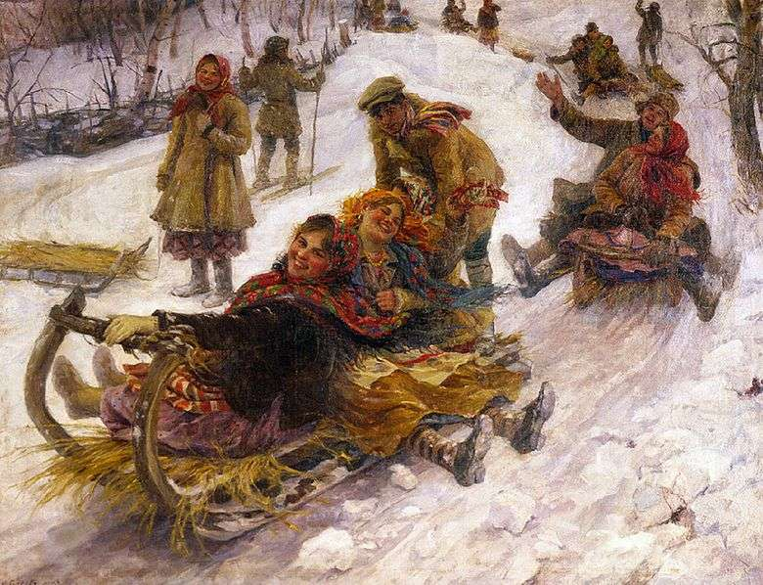
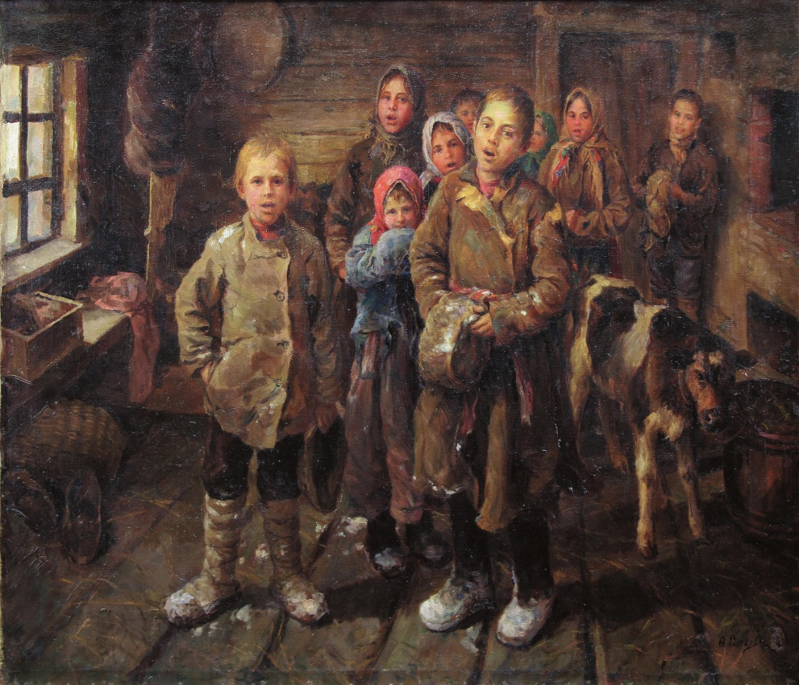
Катание на масленице (1914)
Картина «Катание на масленице» Сычкова— это воплощение деревенского духа. Она показывает нам жизнелюбие, непринужденность деревенских жителей.
В центре картины расположены большие деревянные сани, которые присыпали мягкой соломой. Сверху сидят три девушки, позади, стоя, катится парень. Их лица полны жизни и радости. Девушки краснощекие, улыбаются. Художнику удалось невозможное - передать заразительный смех молодежи. Кажется, будто бы прямо здесь, на наших глазах, мягкие прикосновения кисти рождают изображение, полное света, радости жизни, упоения красотой и многоцветностью зримого мира! В картине художник создает свой собственный мир, и в совершенстве владеет живописными средствами выражения. Эти средства – цвет, линия, пластика формы и композиция., которые в картине приобретают особое значение. Стремительно сверху в низ несутся сани, и в этом чередовании света и тени, ритме цветовых пятен художник намеренно соединяет противоположное: темное со светлым, холодное(голубое, сине-зеленое)с теплым красным, оранжево-розовым, желтым) контрастные цвета усиливают друг друга, расположенные рядом. Оттого так ярки краски морозного зимнего дня! Контраст - проявляет себя во всем – в разнонапрвленности движений фигур, их статике и динамике, чередовании света и тени. Деревенские парни и девушки непосредственны здоровы , веселы, органично существуют в природе. Живущий своим трудом на лоне природы и в гармонии с ней, любя, наблюдая и изучая ее, он создавал картины полные глубокого жизненного смысла. На рубеже веков, в первое десятилетие ХХ века художники стремились увековечить в искусстве праздничную сторону народной жизни. Достаточно вспомнить творчество Ф.А.Малявина и созданный им декоративно – эмоциональный образ русской крестьянки. Возможно, что художник, учась в это время в Петербурге, видел его работы на выставках и испытал определенное влияние. Пленэрный пейзаж в картине художника можно рассматривать как полноправного героя композиции .Неба в жанровых почти не видно: его интересует пространство земли. Он заземляет» сцену, сливая людей и место их «обитания» воедино. Больше других времен года художник любил изображать зиму. Ее колорит позволял выделять яркие ,праздничные костюмы крестьян. Кроме того зима – это время окончания трудовой страды, веселый отдых , праздник. Федот Васильевич считал, что «в жизни должно быть как можно больше радости. Она – признак счастья народа. Она источник бодрости, энергии, здоровья…Она – первый помощник в большом и малом труде, во всякой беде и невзгоде». «За работой. Подруги»1935.
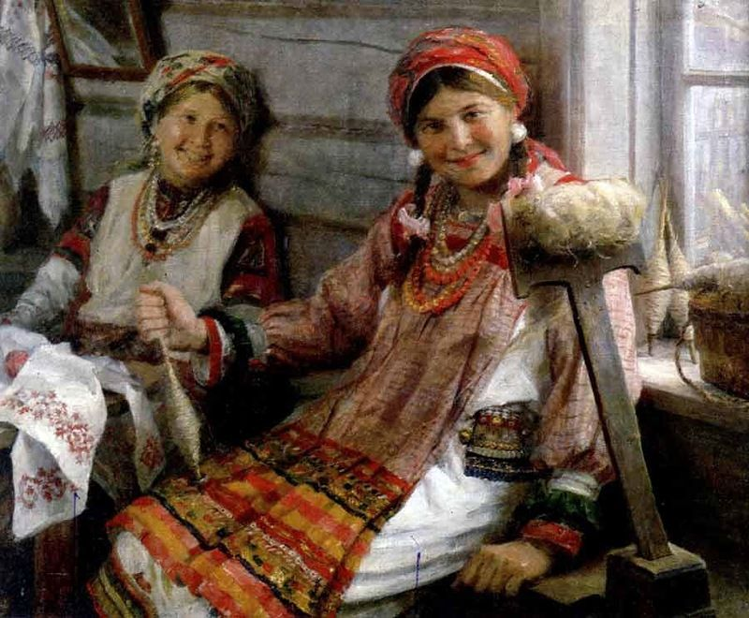.
Но мордовская культура это не одни сплошные праздники, Мордва – трудолюбивый народ Девушки - умелые рукодельницы, придумывали свои собственные узоры в вышивках и в разных районах мордовской вышивке присущ местный колорит, орнамент, использование определенных технических приёмов . Мордва, не покладая рук, обрабатывала землю. Этот лихой в работе народ изображен на картинах : Мяльщицы льна(1905), «Возвращение с сенокоса»1911. «Сбор вишен» 1930.

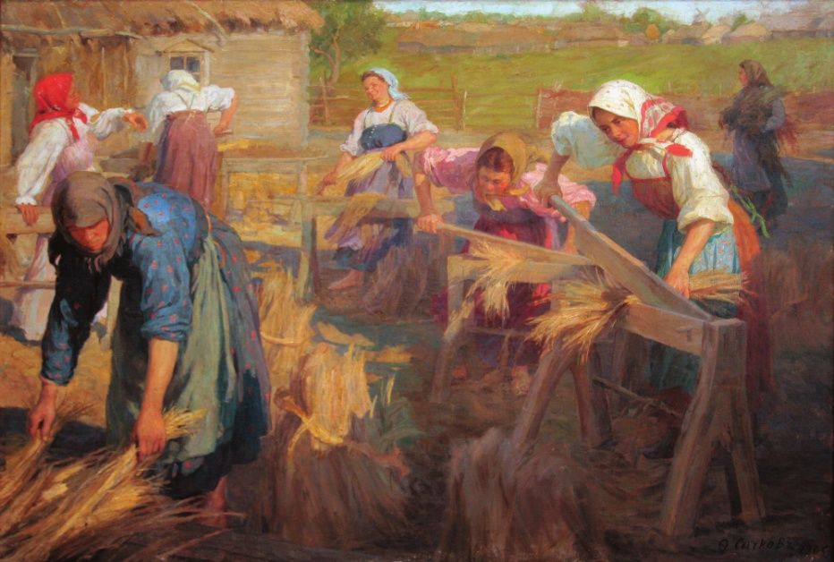
Мяльщицы льна(1905)
В этих картинах чувствуется настоящая жизнь народа. Мы понимаем, что ручной труд это тяжело, сложно, но эти люди не боятся трудностей. Они всегда вместе – вместе празднуют, вместе работают, делят все печали и радости друг с другом. Велика заслуга Ф.С. Сычкова в создании произведений, посвящённых мордовскому народу, нашей культуре. Федот Васильевич Сычков прожил долгую и творчески счастливую жизнь. До конца своих дней он продолжал активно трудится .Создал более 500 живописных работ, хранящихся в отечественных и зарубежных музеях.» Жизнь художника в полном смысле есть самое интересное из всех занятий» признавался он в письме своему другу ,художнику Е.М. Чепцову в 1948 году. Сегодня имя Федота Васильевича Сычкова с гордостью носит Саранское художественное училище.

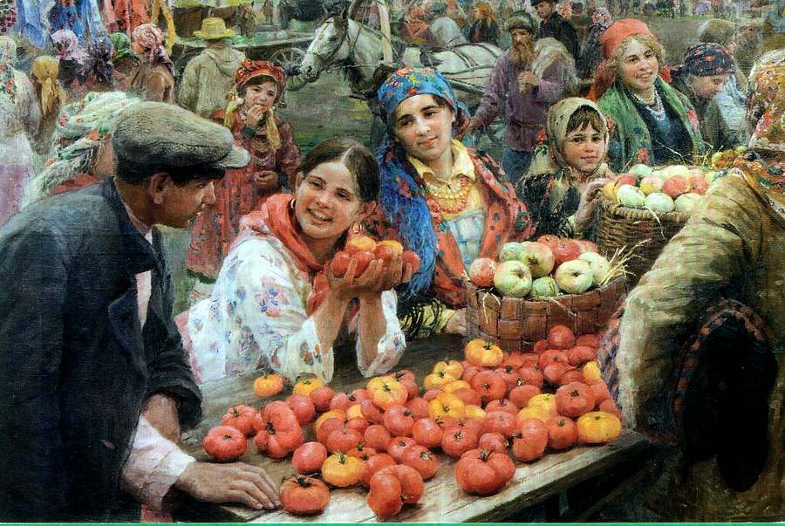

Колхозный базар (1936).

